Два Облачка
(композиция)
Жили-были два светлых облачка. Летали они над лесами, над полями, над извилистой речкой. Дружно жили облачка, но однажды поссорились и разлетелись в разные стороны.
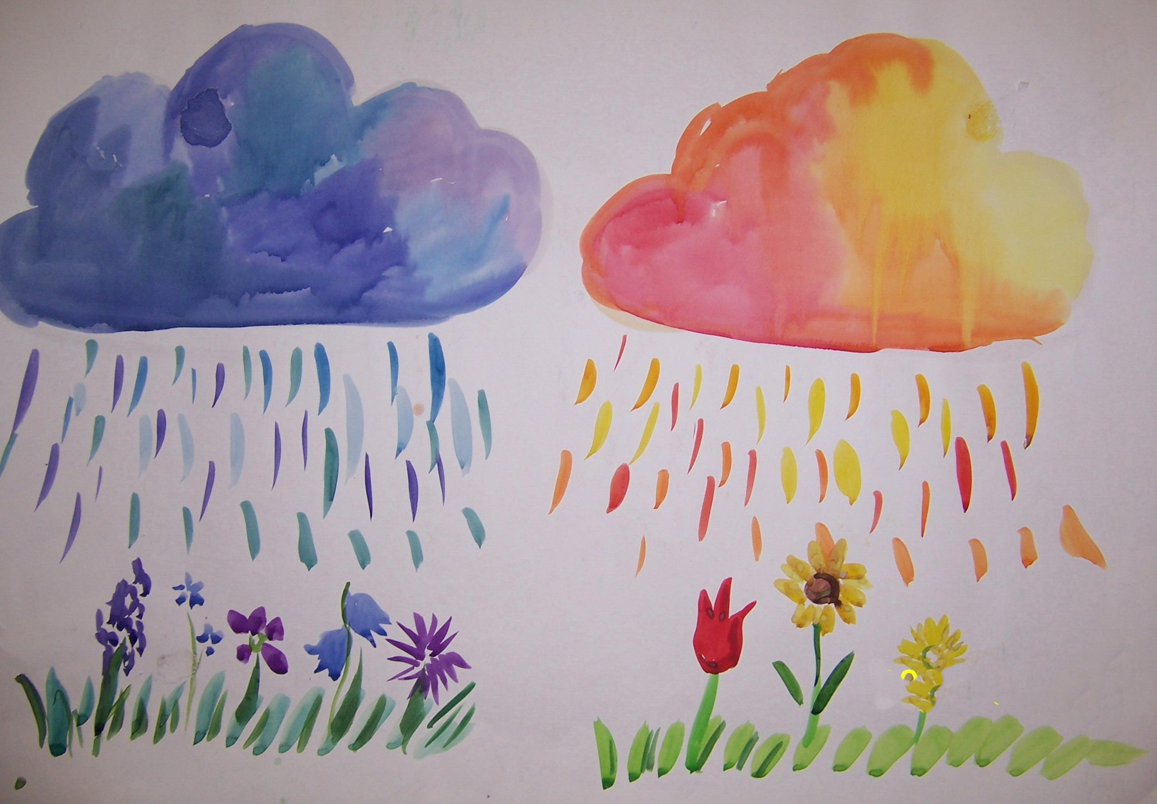
Одно облачко полетело на юг. Тёплый ветер подхватил, закружил его и погнал в жаркие страны, где всегда очень-очень тепло. Облачко летало над горячей пустыней, раскалёнными жёлтыми песками, по которым бредут караваны гордых верблюдов. В этих странах на деревьях зреют жёлтые лимоны, оранжевые апельсины, красные яблоки, а в садах живут разноцветные птицы и порхают невесомые бабочки. И всё, над чем пролетало облачко, отражалось в нём. Постепенно из прозрачного облачко превратилось в цветное: жёлтое, как песок, рыжее, как верблюды, оранжевое, как апельсины, красное, как сочные яблоки.
Другое облачко Тимохина Полина 7лет
полетело далеко на север, где очень-очень холодно. Подхваченное
холодным ветром, оно летело по
Тимохина Полина 7лет

серо-голубому северному небу, а мимо пролетали тяжёлые фиолетовые тучи, полные холодных капель дождя. Внизу шумело суровое сине-зелёное море. Море катило свои тяжёлые волны к берегу, и они разбивались о чёрные, поросшие изумрудным мхом скалы.
Там, в далёкой северной стране, по холодной тундре гуляют стада северных оленей, над сопками летают отважные северные птицы, а дальше… Дальше холодное безмолвие изо льда и снега, и лишь белая медведица ведёт своих медвежат к бело- голубой берлоге. Облачко хотело полететь дальше, но очень замёрзло. От холода оно стало фиолетовым, как северные тучи, синим, как суровое море, голубым, как холодный, колючий лёд.
Устали облака летать над далёкими странами, загрустили по дому и вернулись в родные края. Увидев друг друга, они поняли, как соскучились, и от радости расплакались. Из тёплого облачка стали капать тёплые капли, из холодного - прохладные. Весёлые капли, смеясь, летели вниз, переливаясь на солнце всеми цветами радуги. И там, где они касались земли, распускались красивые цветы. Под тёплым облачком расцвели жёлтые одуванчики, оранжевые бархатцы и ноготки, красные маки и тюльпаны. Под холодным - фиолетовые фиалки, синие васильки, голубые незабудки. И вся земля покрылась разноцветным цветочным ковром.

Это одна из сказок моей авторской книги «Цветные сказки». Книга находится во всех библиотеках нашей области и школах искусств, которую преподаватели используют на уроках в младших классах. На уроке «Два облачка» ведётся разговор о палитре тёплых и холодных цветов. Для ребят 7-9 лет я, рассказывая сказку, одновременно рисую её на большом листе, и показываю, как смешивать краски. Дети охотно включаются в процесс, подсказывая какого цвета бывают цветы, фрукты или холодные скалы. Маленьким ученикам предлагается изобразить два облака в тёплой и холодной цветовой гамме. Поговорить о названиях цветов.
Ребятам постарше можно предложить нарисовать пустыню с верблюдами, фруктовый сад с яблонями, апельсиновыми, и другими фруктовыми деревьями, холодное северное море, скалы, белую медведицу с медвежатами, северных оленей. При этом дети учатся смешивать краски на палитре, делая для себя удивительные открытия – находя новые цветовые оттенки.

Автор- заведующая отделением изобразительного искусства
Лариса Адольфовна Мисюрина
МАУ ДО МО «СГО» «Детская школа искусств г. Светлого» Калининградской области 2014 г.

